|  |  |
| --- | --- |
|  | PEMERINTAH KOTA YOGYAKARTA  DINAS PENDIDIKAN  Jl. AM Sangaji No. 47 Yogyakarta Telepon (0274) 512856, 563078, Fax. (0274) 512956  EMAIL: [pendidikan@jogja.go.id](mailto:pendidikan@jogja.go.id) EMAIL INTRANET : [pendidikan@intra.jogja.go.id](mailto:pendidikan@intra.jogja.go.id)  KODE POS 55212 |

Nomor : [onshow.nomor_surat]

Lamp :

Hal : Permohonan Cuti Besar Haji

Pegawai Negeri Sipil Kepada

Yth. Bapak Walikota Yogyakarta

Melalui Kepala Badan Kepegawaian Daerah

Kota Yogyakarta

Di

Yogyakarta

Dengan hormat,

bersama ini kami teruskan berkas permohonan Cuti Besar dalam rangka melaksanakan Ibadah Haji bagi Pegawai Negeri Sipil di lingkungan Dinas Pendidikan Yogyakarta:

|  |  |  |  |  |
| --- | --- | --- | --- | --- |
| No | Nama/NIP/NIPTT | Pangkat/Gol | Jabatan | Lama Cuti |
|  | [a.nama]  [a.nip; block=tbs:row] | [a.pangkat], [a.golongan] | [a.jabatan] pada [a.unit_kerja] | (lama cuti) |

Demikian atas perhatian dan perkenan Bapak Walikota kami haturkan terima kasih

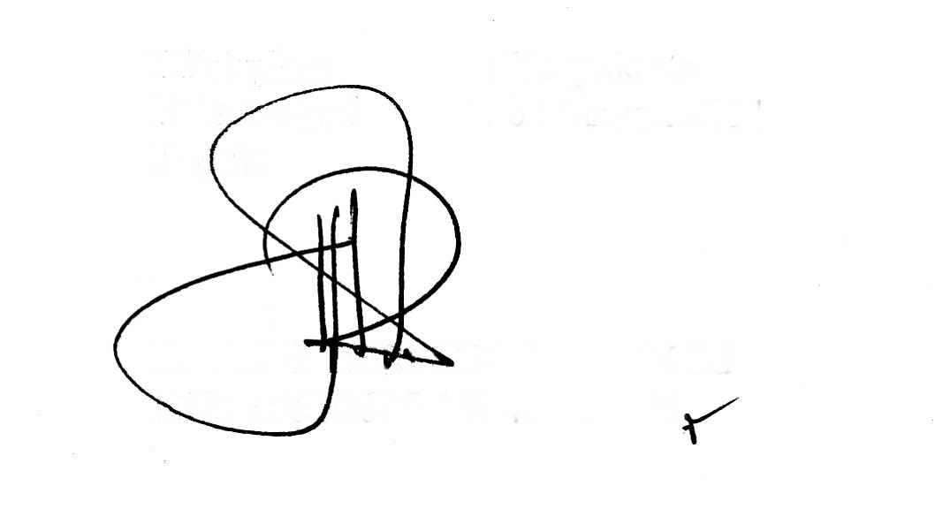 Kepala,

Drs. EDY HERI SUASANA,M.Pd

NIP. 19610605 198401 1 005

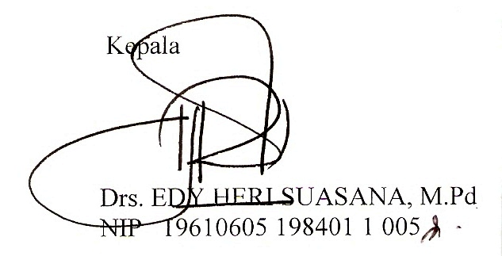Tembusan

1. Kepala BKD Kota Yogyakarta
2. Yang bersangkutan
3. Arsip